INFORME 1
ECONLAND simulación macroeconómica (años 2 y 3)
Diagnóstico
Nuestro país Econland forma parte del bloque de economías en desarrollo. Es una economía pequeña y abierta, es decir, es una economía tomadora de precios con un comercio exterior total relativamente importante de alrededor del 50% del PIB y una participación del sector público del 30%. En los últimos años Econland ha fortalecido sus niveles de productividad, así como su capital social.
El año pasado (año 1) el crecimiento económico se ha desacelerado notablemente pasando de 2,5% en el año 0 a solo 0,5%, debido principalmente a una contracción del gasto público. No tuvieron efecto favorable las políticas monetaria y fiscal moderadamente expansivas, que, por una parte, intentaron alentar sin éxito la inversión privada a través de una disminución de la tasa de interés y una disminución de la tasa impositiva corporativa; y, por otra parte, quisieron estimular el consumo privado a través de una disminución de la tasa impositiva a la renta la cual logró más bien incrementar el gasto en productos importados más que en productos nacionales.
La tasa de inflación aumentó a 2,5% debido a que la inyección de liquidez al sistema no repercutió sobre una mayor actividad económica sino más bien sobre una mayor presión hacia los precios. El déficit presupuestario se redujo ligeramente de 3,0% a 2,3% del PIB y el saldo de la deuda pública aumentó moderadamente, encontrándose en niveles sostenibles (60,6% del PIB).
 | Año 0 | Año 1
Principales indicadores macroeconómicos
Crecimiento del PIB real | 2,5 % | 0,5 %
Tasa de desempleo | 5,0 % | 5,8 %
Tasa de inflación | 2,0 % | 2,5 %
Superávit (déficit) presupuestario (%PIB) | 3,0 | 2,3
Instrumentos de Política Económica
Tasa de interés | 3,0 % | 2,5 %
Tasa de impuestos sobre la renta | 24,0 % | 22,0 %
Tasa de impuestos corporativo | 30,0 % | 29,0 %
Gasto público (miles de millones $us) | 30 | 28
Otros indicadores relevantes
Capital social (miles de millones $us) | 100 | 105
Crecimiento de la productividad | 0,0 % | 3,8 %
Deuda pública (% PIB) | 60,0 | 60,6
Año 2.
El punto de partida muestra una economía fuertemente desacelerada, un crecimiento del desempleo y una inflación en alza, aunque tolerable. Afortunadamente, las perspectivas globales señalan que el crecimiento económico mundial se acelerará al 2,8% como efecto de la renovación política en los países grandes y el repunte económico de las economías emergentes. El índice de confianza del consumidor de Econland se encuentra en 102.
Dado el importante crecimiento de la productividad y un margen tolerable para soportar un incremento adicional de la inflación se decide aplicar una política monetaria expansiva a través una inyección de liquidez al sistema que se traducirá en una disminución de la tasa de interés en 0,5 puntos porcentuales hasta llegar a 2,0% con el objeto de consolidar el estímulo a la inversión privada. La inyección de liquidez será canalizada a través del sistema financiero hacia mayores créditos al sector productivo y a la vivienda. Se espera dinamizar la actividad económica de los diferentes sectores industrial, agropecuario, construcción, comercio, servicios y otros, y de esta forma alentar un crecimiento del PIB.
La mayor actividad económica se espera que fortalezca además la recaudación de impuestos.
Situación instrumentos a fines del año 1 Decisiones tomadas en el año 2
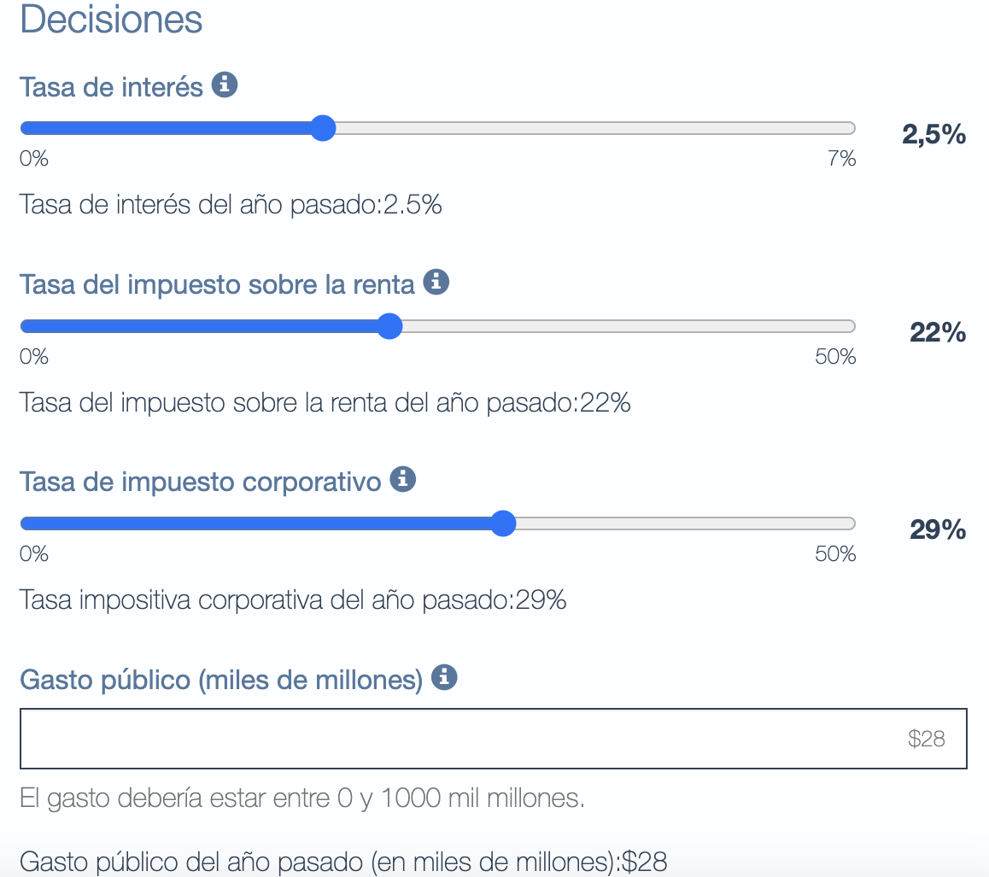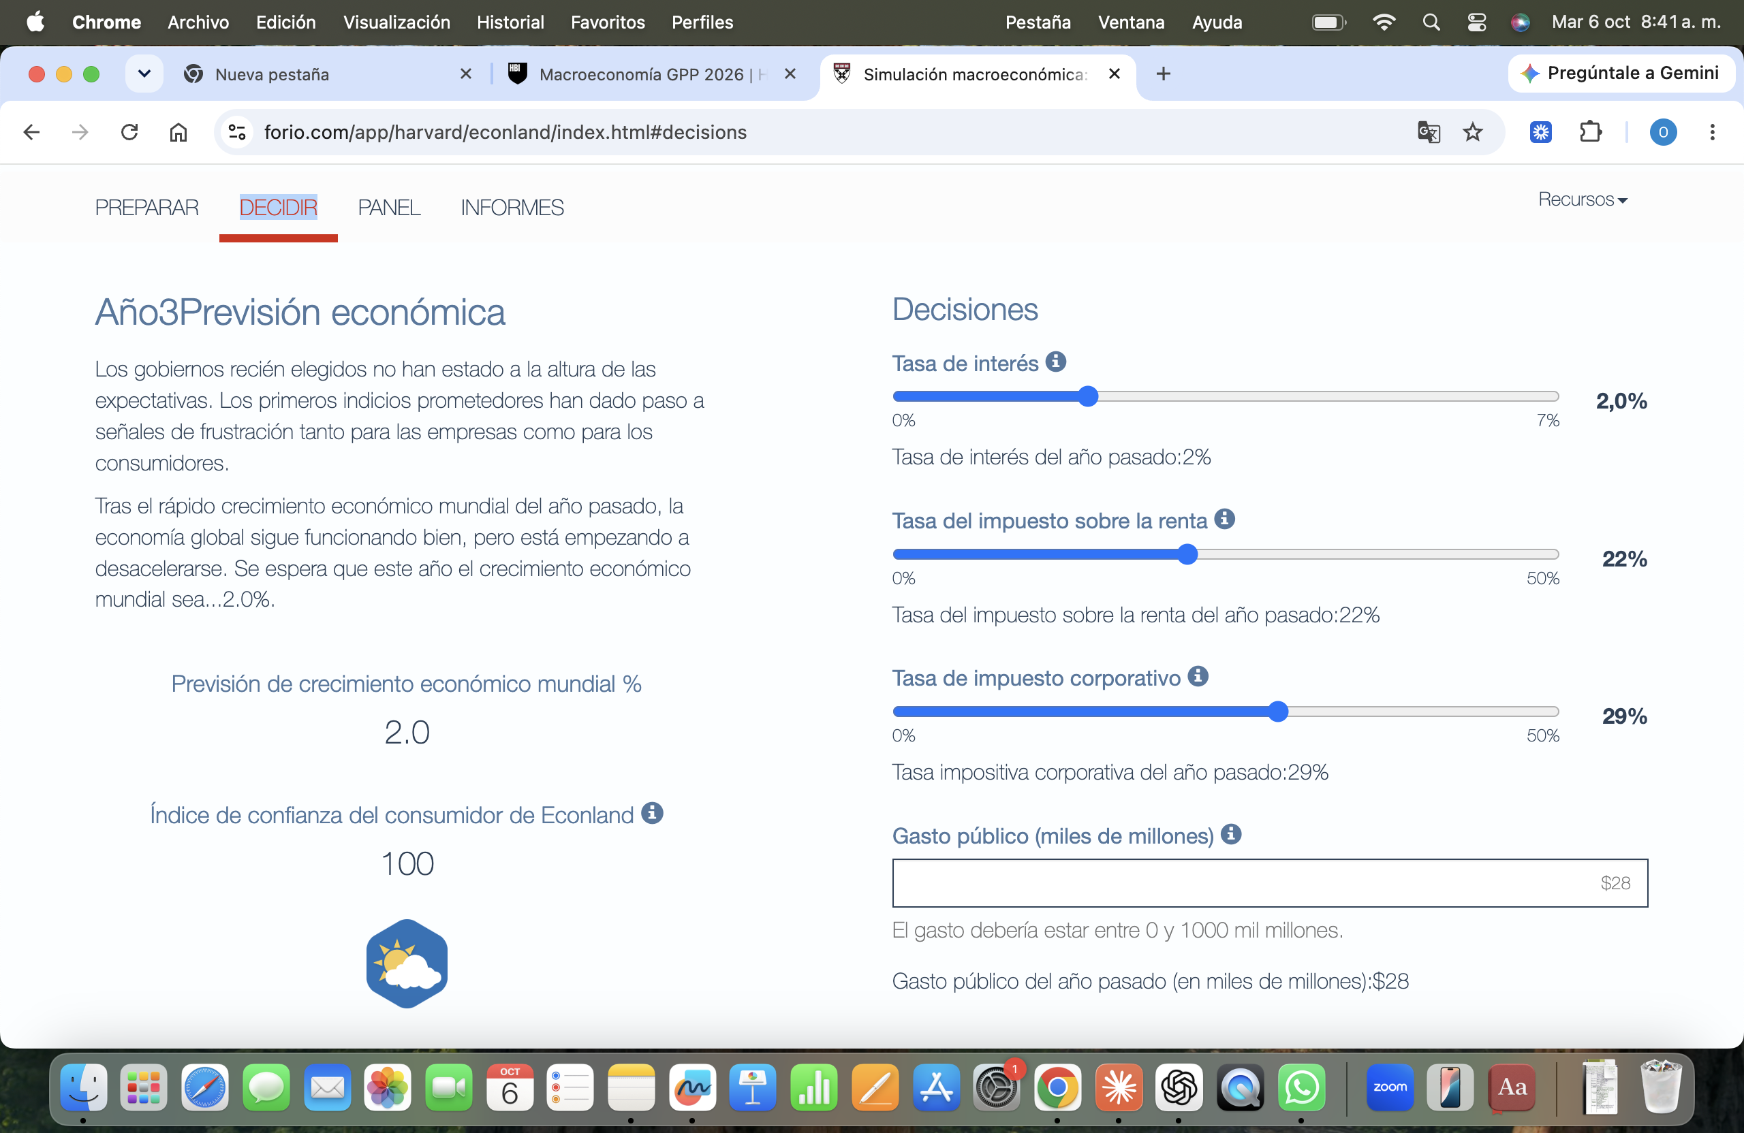
i LM
La curva LM se desplazará hacia la derecha como resultado de una mayor oferta monetaria. El desequilibrio del mercado de dinero llevará a una disminución de la tasa de interés para estimular una mayor demanda de dinero. Se espera que el menor costo del dinero (acumulado desde el año 0) estimule una mayor inversión privada y, consiguientemente, un mayor nivel de producción.
i₀ LM’
i₁
IS Y₀ Y₁ Y

P OA
En términos de la oferta y demanda agregada, la expansión monetaria se traducirá en una expansión de la demanda que inducirá a una mayor producción y un ligero incremento de la inflación.

P₁ P₀
DA’ DA Y₀ Y₁ Y
Resultados año 2
Fueron altamente positivos. La economía de Econland se reactivó y alcanzó un crecimiento de 5,2% con base en mayores niveles de inversión y consumo privado. En este proceso dinámico la tasa de desempleo disminuyó de 5,8% a 4,7%, mientras que el déficit presupuestario lo hizo a un notable 0,6% como efecto del aumento de la base imponible que favoreció grandemente la recaudación tributaria.
La inflación aumentó modestamente en un 1,6% como resultado de que la inyección de liquidez se trasladó mayoritariamente hacia la dinamización de la actividad económica.
La productividad continuó su senda de crecimiento y alcanzó un 4,1%. El índice de aprobación fue alto.
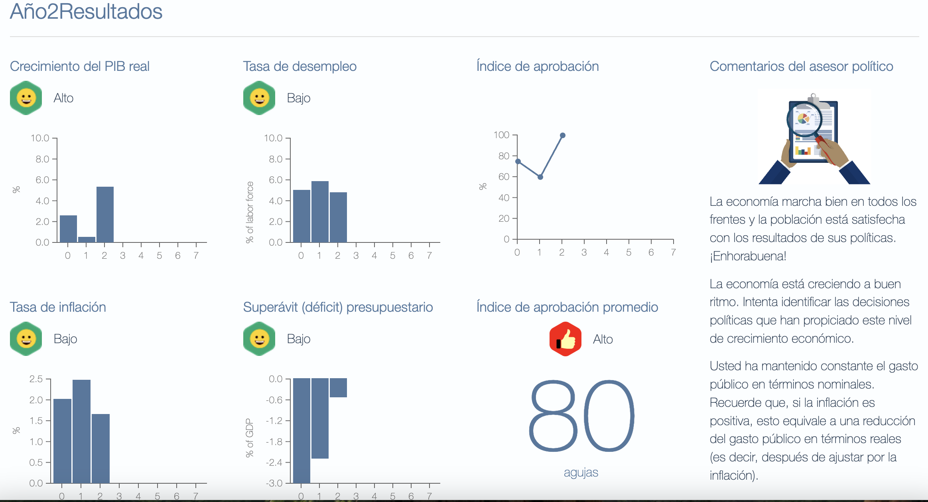

Año 3.
La economía se encuentra saludable y en franca recuperación, sin embargo, las perspectivas globales señalan una desaceleración del crecimiento económico mundial a 2,0% como resultado de una actuación política y económica menos apremiante de lo esperado en los países grandes. El índice de confianza del consumidor se encuentra en niveles elevados.
En este contexto, y conociendo que existe un importante margen de maniobra para incrementar el déficit presupuestario y la inflación de forma tolerable, se decide aplicar una política fiscal expansiva acompañada de una política monetaria también expansiva. Se incrementará el gasto público de 28 a 32 mil millones de dólares con el fin de fortalecer principalmente el capital social de la economía y afianzar el crecimiento económico a largo plazo. De igual forma, se inyectará liquidez adicional al sistema induciendo a una nueva disminución de la tasa de interés en 0,5 puntos porcentuales hasta llegar a 1,5% con el objeto de continuar estimulando la inversión privada. Se espera que los mayores fondos prestables disponibles en la banca mantengan la dinámica de la actividad económica de los diferentes sectores.
La mayor actividad económica se espera que fortalezca además la recaudación de impuestos.
Situación instrumentos a fines del año 2 Decisiones tomadas en el año 3
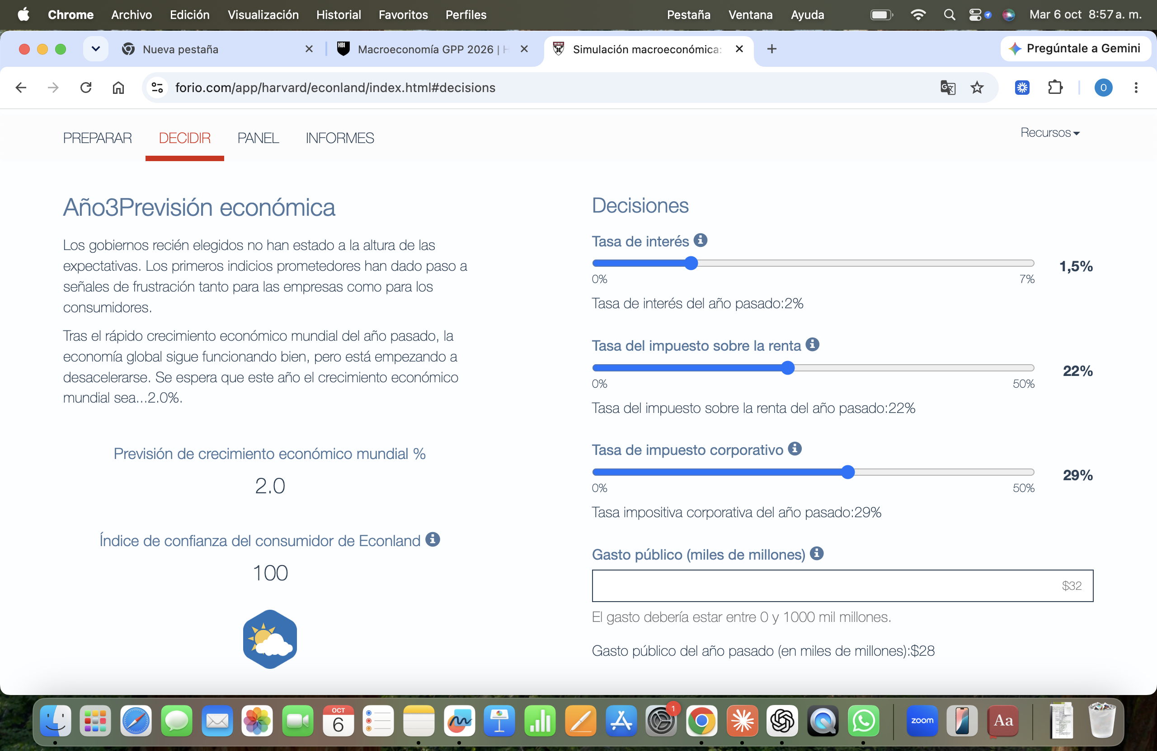

i LM
La curva IS se desplazará hacia la derecha como resultado de la expansión del gasto público y la curva LM también lo hará hacia la derecha como resultado de una mayor oferta monetaria. La dinámica del ajuste en los mercados de bienes y de dinero llevará a una nuevo equilibrio macroeconómico con una incremento del nivel de producción y renta y una ligera disminución de la tasa de interés.
i₀ LM’
i₁ IS’
IS Y₀ Y₁ Y

P OA
En términos de la oferta y demanda agregada, la expansión fiscal y monetaria se traducirán en un importante incremento de la demanda que inducirá a una mayor producción y también a un incremento de la inflación.

P₁ P₀ DA’
DA Y₀ Y₁ Y

Resultados año 3
Fueron altamente positivos. La economía de Econland mantuvo su senda de crecimiento y alcanzó 5,7% con base en mayores niveles de inversión privada, consumo y gasto público. Como resultado la tasa de desempleo disminuyó de 4,7% a 2,6%. El déficit presupuestario repuntó levemente a 1,6% manejable debido a que el incremento del gasto público fue financiado parcialmente con una mayor recaudación tributaria proveniente de la mayor actividad económica alcanzada.
Como dato preocupante se tiene un aumento significativo de la inflación a 3,9% como resultado de un posible sobrecalentamiento de la economía. De igual forma, nos percatamos de que el tipo de cambio real se encuentra sobrevalorado (índice de 96,1, por debajo de su nivel recomendable), lo cual ciertamente está explicando en buena parte el mayor dinamismo de las importaciones de bienes y servicios frente a un lento avance de las exportaciones.
El índice de aprobación se mantuvo en un nivel elevado.

Año 3 Resultados
